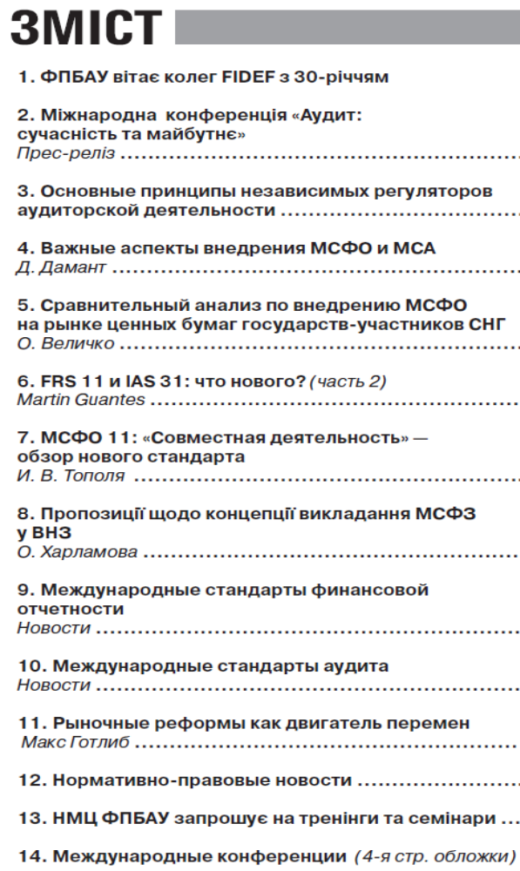
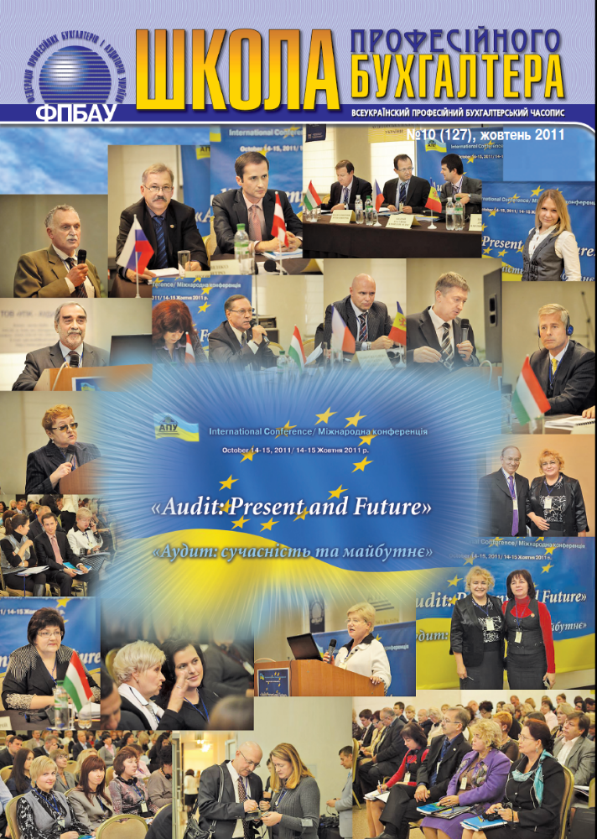
Шановні Колеги!
До вашої уваги жовтневий випуск журналу ФПБАУ «Школа професійного бухгалтера». На перших сторінках журналу надана інформація про Міжнародну конференцію «Аудит: сучасність та майбутнє», яка проходила 14-15 жовтня 2011 року в Києві в конференц-залі «Ірпінь». ФПБАУ стала партнером у підготовці та проведенні конференції, а Папаіка О.А., Президент ФПБАУ був модератором в тематичній секції. Без перебільшення, ця конференція стала важливим заходом спрямованим на обговорення актуальних питань розвитку аудиту в Україні, на якій були присутні аудитори, представники регуляторних установ та професійних організацій, а також представники бухгалтерської, аудиторської професії з європейських країн та країн СНД. ФПБАУ постійно надає інформацію про тенденції розвитку аудиторських послуг та необхідність незалежного регулювання аудиторською діяльністю.
На сторінках цього журналу ви ознайомитесь з актуальною інформацією про нові МСФЗ, про пропозиції щодо концепції викладання МСФЗ у ВНЗах, а також продовження матеріалу про аналіз впровадження МСФЗ на ринку цінних паперів держав СНД.
Навчально - методичний центр ФПБАУ запрошує на семінари та тренінги по підготовки до іспитів за програмою АССА та Міжнародною програмою сертифікації СІРА. До Вашої уваги інформація про Міжнародні конференції як в Україні так і в інших країнах.
З повагою,
Валентина Легка, редактор,
Виконавчий директор ФПБАУ

